Q1. La détection du langage abusif sur les réseaux sociaux par le biais de l’intelligence artificielle

Le contenu abusif sur les réseaux sociaux constitue un danger et une réalité de la société connecté, qu’il s’agit d’un contenu raciste, un harcèlement, des injures, des insultes, etc. ce langage engendrera de la violence verbale et physique et entraînera de la haine dans la société.

Heureusement, avec les nouvelles avancées dans le domaine de l’intelligence artificielle, nous pouvons détecter et éradiquer ce contenu de nos réseaux sociaux, une approche pour la résolution peut se présenter ainsi :
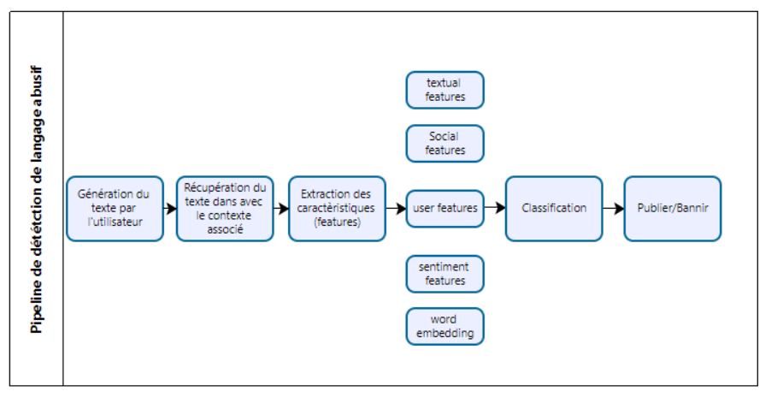
Ce Pipeline suppose que la solution de détection du langage abusif est intégrée dans le réseau social, dans le cas échéant nous gardons la même logique, sauf que nous ne pourrions juger le contenu sauf s’il est déjà publié.

Il s’agit d’un problème de classification binaire appliqué au langage naturel (NLP), le grand défi est la partie features engineering. Parfois le contenu textuel n’est pas suffisamment, car le contenu abusif peut être implicite et il faut aussi voir le contexte général, l’utilisateur, la tendance sentimentale, etc.

Pour la partie Classification, nous pouvons nous focaliser sur des systèmes basés sur des règles (Rules-based Systems), dans ce cas le classificateur est non paramétrique (par exemple voir si le texte contient un mot abusif). Dans des contextes similaires (sentiment analysis) des approches Machines Learning ont montré leur pertinence (Naive Bayes, Decision tree, ..) et pour tirer profit de tout le contenu disponible sur le Web, traiter plus de paramètres (features) en entrée et utiliser des modèles pré-entraînés (transfer learning), des approches Deep Learning type (RNN, LSTM, Transformers) sont fortement recommandés.

NB1 : Le Pipeline ci-dessus ne prend pas en compte toute la partie derrière la classification (Collecte, EDA, modélisation, validation,..)

NB2 : Le Pipeline considère que l’entrée est toujours textuelle, si c’est une image avec du texte ou contenu en audio, il faut rajouter des couches (speach-to-text ou OCR)

Q2. Utilisation d’un algorithme hybride CNN-LSTM pour détecter un contenu agressif dans une publication.

Les CNNs (Convolutional Neural Networks) ont montré une très haute performance dans le domaine de la vision par ordinateur, ils sont même utilisés dans les voitures autonomes de Tesla et dans les algorithmes de tag de Facebook, ce sont des architectures type Feed-forward ce qui permet le parallélisme et la rapidité des calculs et elles sont p, avec les Pooling Layers ces architectures continuent de bien fonctionner et de réduire le nombre de paramètres à apprendre (temps de calcul en moins !), mais la nature des données image diffère de celle des données textuelles dans le sens où la notion de l’ordre d’apparition des mots dans une phrase est aussi importante que la présence de ces mots, et les CNNs ne captent pas ces informations historique vu leur caractère Feed-Forward.

Pour Pallier ce problème de l’ordre et le temps d’apparition des mots (tokens) dans le texte, des architectures récurrentes (RNNs) ont été proposés, l’une des architectures RNN les plus utilisées est celle basée sur des cellules LSTM (Long-Short Time Memory), contrairement aux CNNs les cellules LSTM préservent l’information sur l’ordre d’apparition des mots dans le texte (le traitement du premier mot dans la phrase peut influencer le traitement du 5ᵉ mot par exemple), ces architectures ont montré une excellente performance dans la quasi-totalité des tâches NLP (Sequence-to-sequence, text classification, Named Entity Tagging, etc.) ainsi que dans les séries temporelles, mais le problème avec ces architectures est le temps et la mémoire utilisés pour le calcul, ce problème s'aggrave dans le cas des longs textes où une seule entrée peut être encodé par des milliers de paramètres (TF-iDF, ou embedding).

Pour tirer profit des deux architectures tout en contournant leurs défis, un modèle hybride CNN -LSTM peut être proposé :

D’abord, il faut souligner que le texte en langage naturel n’est pas compréhensible par les ordinateurs, ces derniers ne traitent que des chiffres, pour résoudre cette problématique plusieurs approches d’encodage/ vectorisation ont été proposées (BOW, CBOW, embeddings, TF_iDF,etc), avec les capacités de calcul actuelles, la taille de corpus textuelles numérisés et la découverte des mécanismes d’attention, les embeddings (plongement des mots) est de loin la meilleure approche de vectorisation des textes.
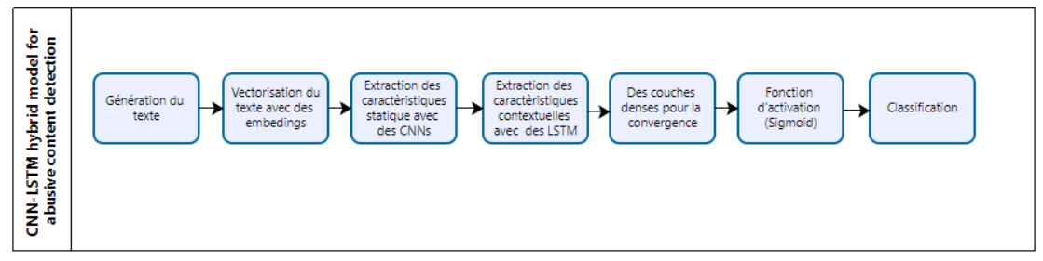
En premier le texte généré par l’utilisateur va être transformé en matrice (nombre de token X taille_du_vecteur d’embeding), en suite et comme les CNNs marchent bien sur des matrices, les caractéristiques spatiales vont être extraites à travers une séquence de (convolution, padding,pooling, activation). À la sortie de cette phase de convolution, nous allons nous retrouver avec un espace de caractéristiques plus pertinentes et dans une dimension plus petite tout en préservant la capacité à extraire les caractéristiques temporelles, c’est le rôle de la partie LSTM par la suite.
Au bout de la phase RNNs, la partie dense va aider dans la convergence du modèle pour appliquer un fonction d’activation et dire si le contenu est abusif ou pas.

